连接助力效率提升
贝加莱出席德国K展：提高机器性能的监控和分析
在2019年德国K展（12号展馆 | B16展位）上，贝加莱将展示对运行数据进行分析能够如何帮助您检测和预防即将发生的设备故障。诸如连续状态监控或资产性能管理之类的解决方案使塑料机械制造商和运营商能够进行预测性维护，以减少停机时间和收益损失。支持所有EUROMAP信息模型确保实施简单。
除了公司成熟的机械自动化整体解决方案之外，贝加莱还将展示其通过连接、监控和数据分析为塑料行业创造附加值的产品。支持所有EUROMAP信息模型使机器不仅能够相互通信，而且还可以与上位系统进行数据传输。
收集的数据可用于实施连续状态监控，有助于对各个组件的磨损情况进行监控，并提供何时应更换它们以避免设备故障的信息。这样可以最大限度地减少因计划外停机而造成的收益损失和昂贵的服务请求。
轻松管理机器
资产性能管理为机器制造者和运营者提供了一种管理机群的简单方法。该应用程序会收集数据，并将其用于机器学习、大数据分析和商业智能解决方案。这样可以轻松地进行有针对性的改进，从而对提高机器性能产生真正积极的影响。

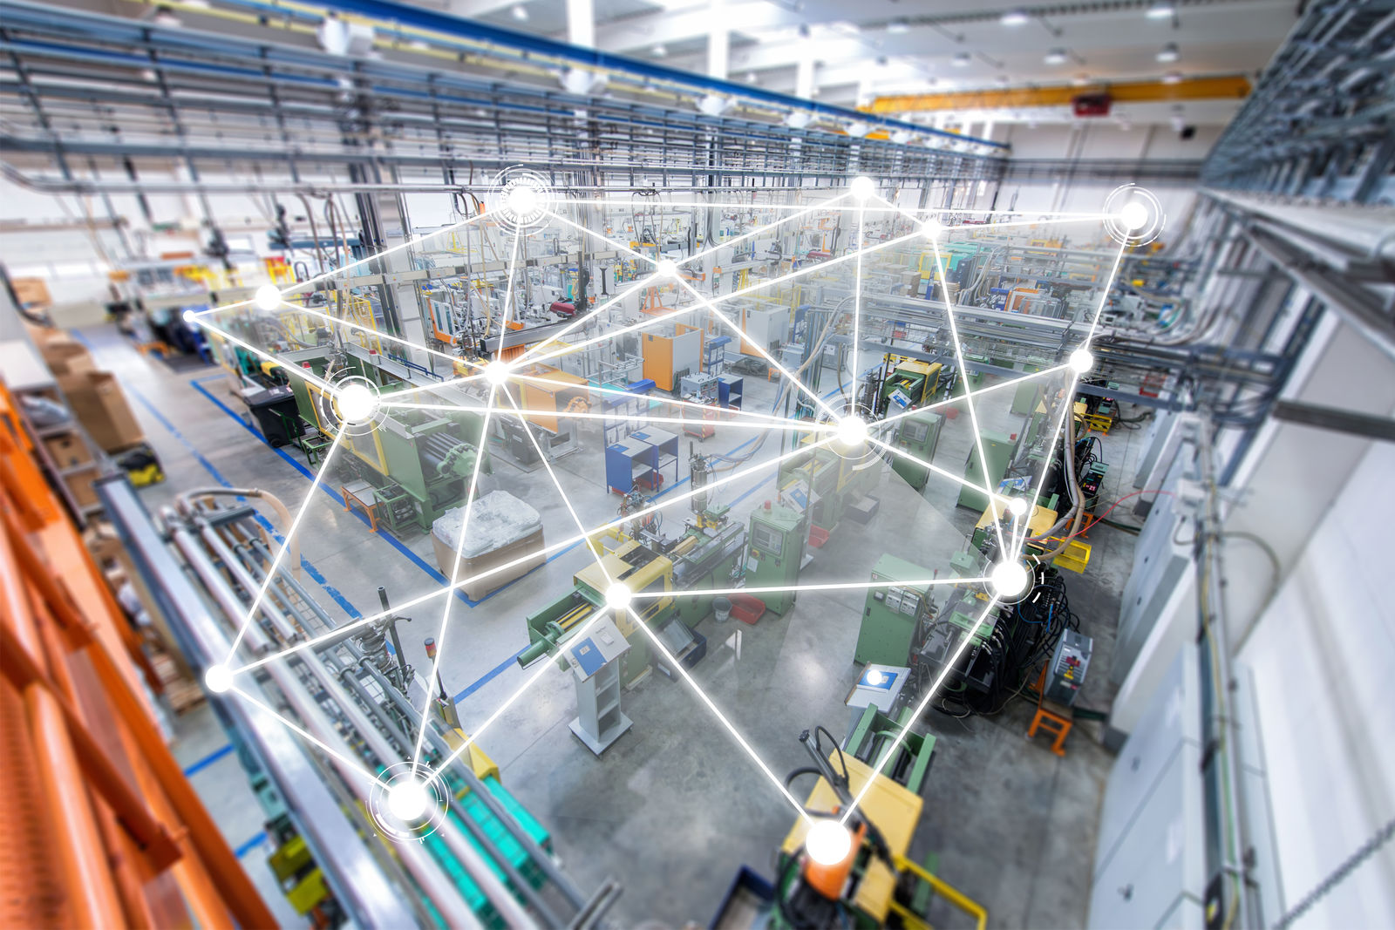
贝加莱展位的参观者将会了解到将机械连接起来如何有助于及早发现即将发生的机器故障。

关于贝加莱
贝加莱是一家总部位于奥地利并在全球拥有分公司的创新型自动化企业。2017年7月，贝加莱成为ABB集团的机械自动化事业部。作为工业自动化领域的全球领导者，贝加莱将前沿技术与领先工程相结合，为几乎每个行业的客户提供面向机器与工厂自动化、运动控制、HMI和集成安全技术的完整解决方案。借助于OPC UA、POWERLINK、openSAFETY等工业物联网通信标准，以及强大的Automation Studio软件开发平台，贝加莱不断重新定义自动化工程的未来。受简化流程和超出客户预期的承诺驱动，贝加莱始终保持创新精神并处于工业自动化领域的前沿。
获取更多信息，请访问www.br-automation.com。

